МИНИСТЕРСТВО НАУКИ И ВЫСШЕГО ОБРАЗОВАНИЯ РОССИЙСКОЙ ФЕДЕРАЦИИ

Федеральное государственное бюджетное образовательное учреждение высшего образования

«Донецкий национальный технический университет»

Факультет ИСП

Кафедра ПИ им Л.П.Фельдмана

Лабораторная работа № 4

на тему: «Создание самодокументирующегося кода»

по курсу: «Профессиональная практика программной инженерии»

Проверил:

асс. каф. ПИ им. Л.П.Фельдмана Филипишин Д.А.

Выполнил:

ст. гр. ПИ-20б

Кубасов Е.В.

Донецк-2024

Цель работы – научиться добавлять в программный код специальным образом оформление докблок-комментарии, для последующей автоматической генерации API reference, а также познакомиться с форматом оформления документации DocBook.

Вариант 11. Генератор фракталов, с реализацией базовых алгоритмов построения фрактальных изображений (алгоритмические, геометрические и фракталы на основе метода IFS).

Аккаунт: EndoKardo, ссылка:

https://github.com/EndoKardo/Build_Fractals

Рассмотрим документирование файла fractals.py в качестве примера (док-блоки остальных файлов формируются аналогичным способом).

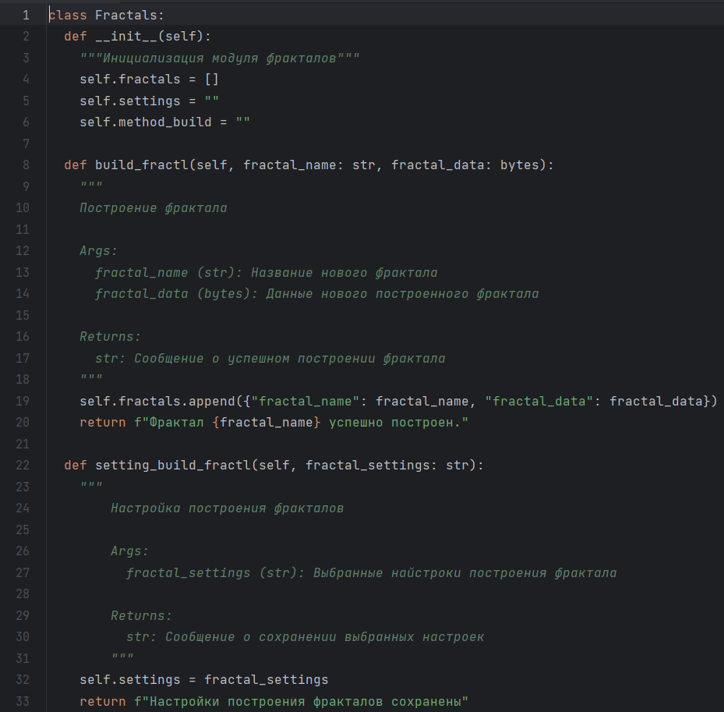

Рисунок 1 – Код с докблоками файла fractals.py

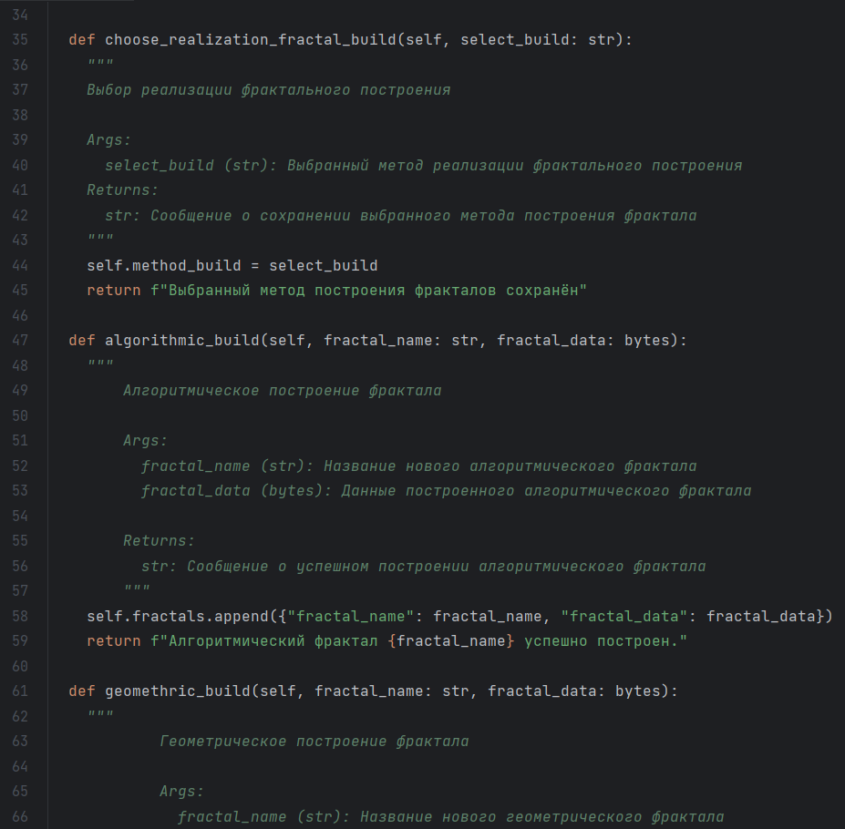

Рисунок 2 – Код с докблоками файла fractals.py 2

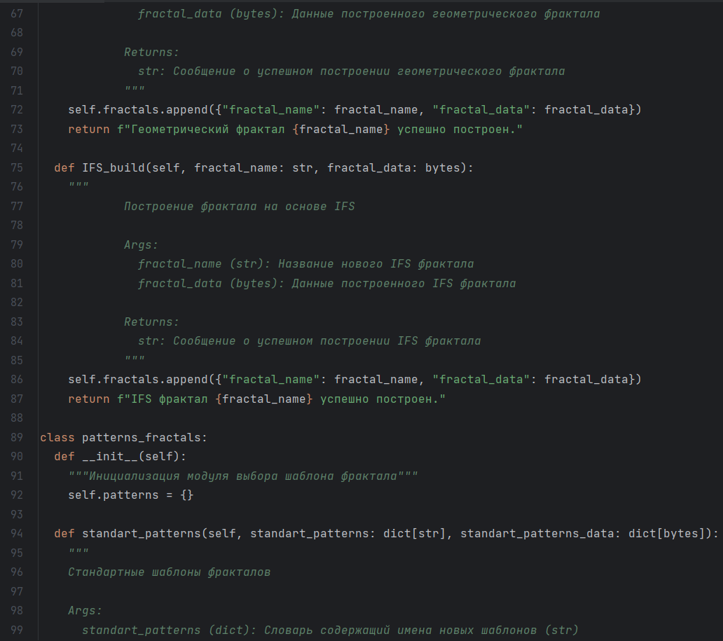

Рисунок 3 - Код с докблоками файла fractals.py 3

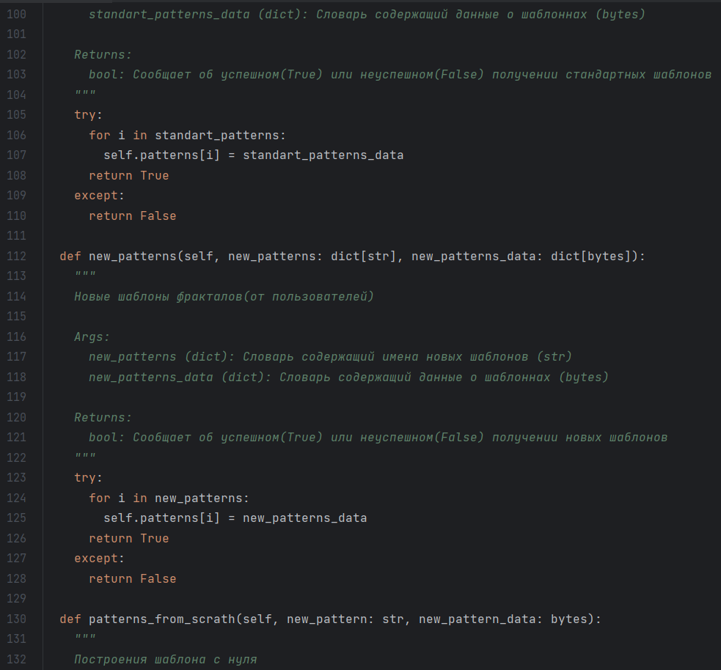

Рисунок 4 - Код с докблоками файла fractals.py 4

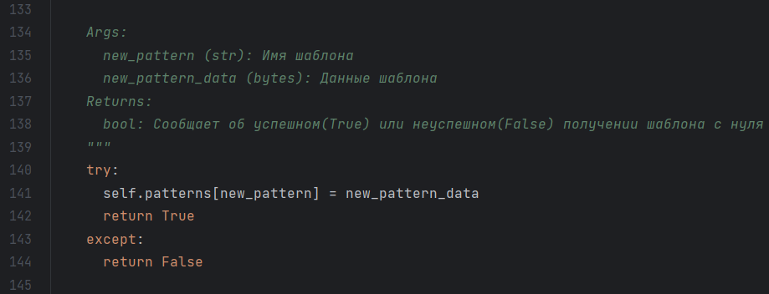

Рисунок 5 - Код с докблоками файла fractals.py 5

**Sphinx**: Это одна из наиболее популярных библиотек для генерации документации. Она поддерживает различные форматы вывода, включая HTML, PDF, ePub и другие. Документация Sphinx может быть написана на языке разметки reStructuredText.

Структура полученного файла представлена на рисунке 6.

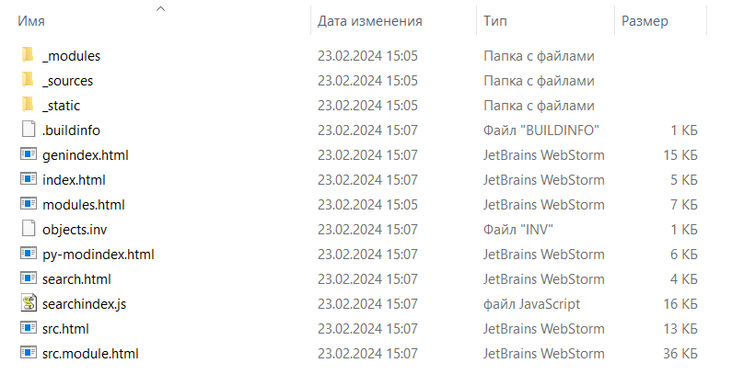

Рисунок 6 – Структура полученного сайта

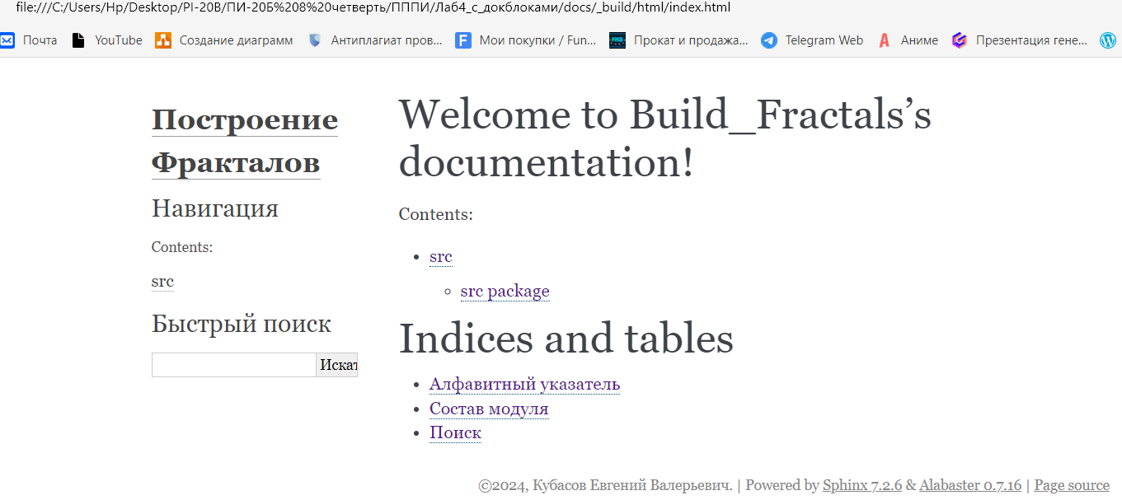

Рисунок 7 – Главная страница полученного сайта

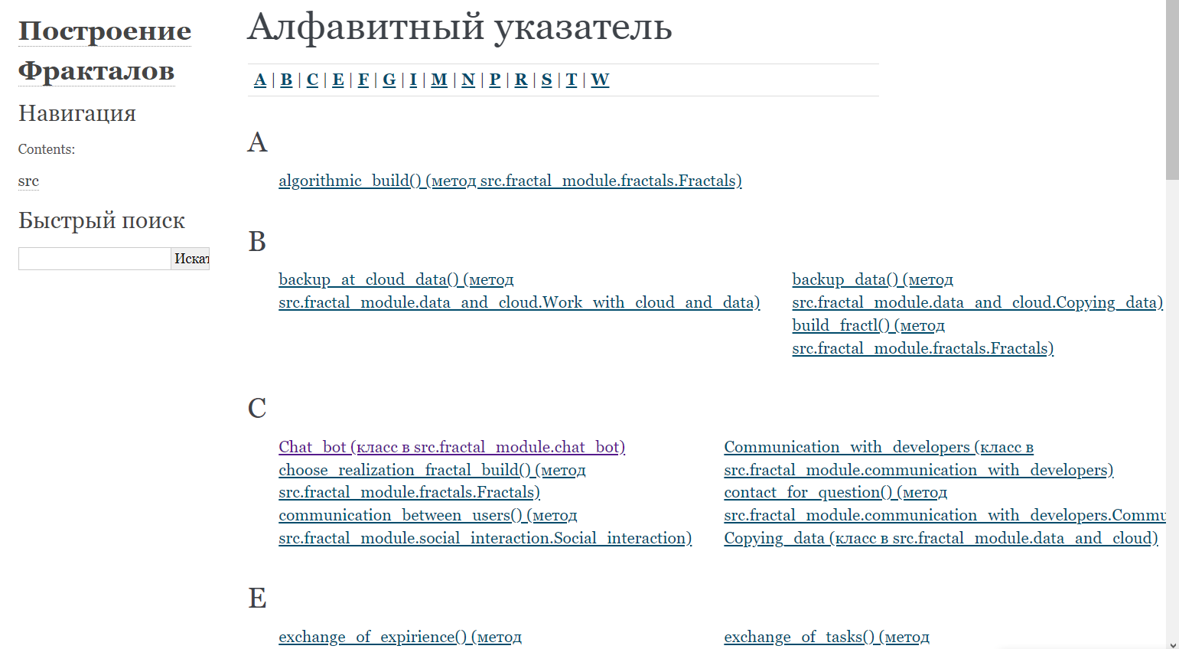

Рисунок 8 – Раздел Алфавитный указатель

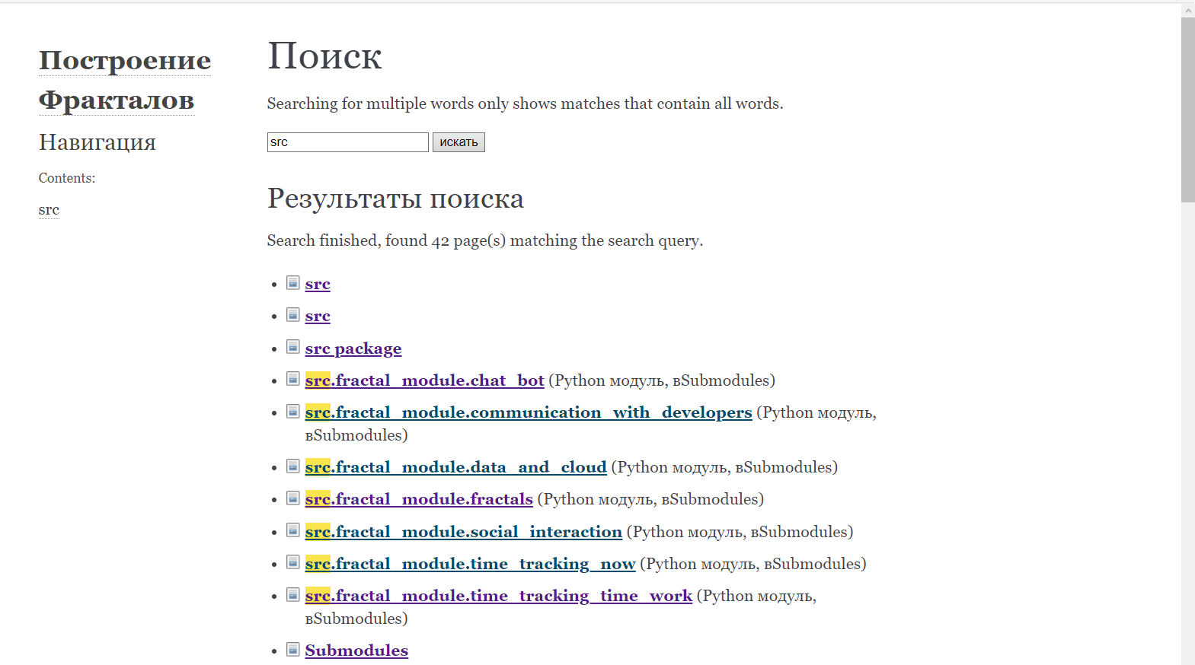

Рисунок 9 – Поиск по сайту

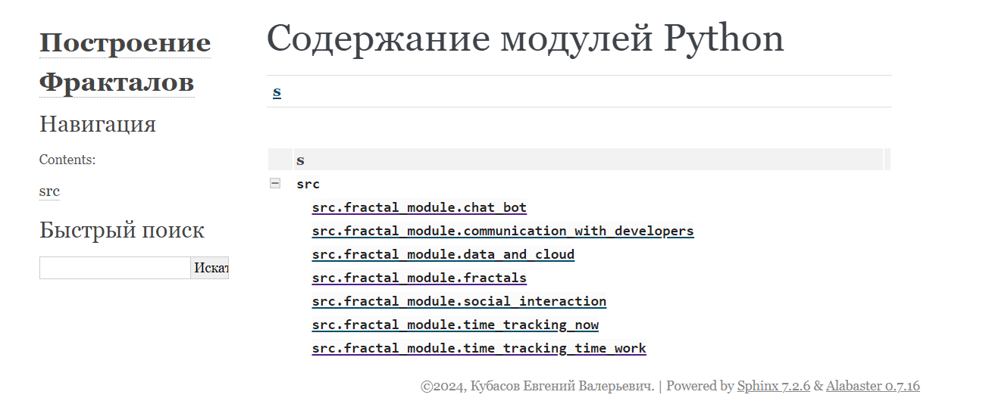

Рисунок 10 – Раздел Содержание модулей Python (информация о модулях)

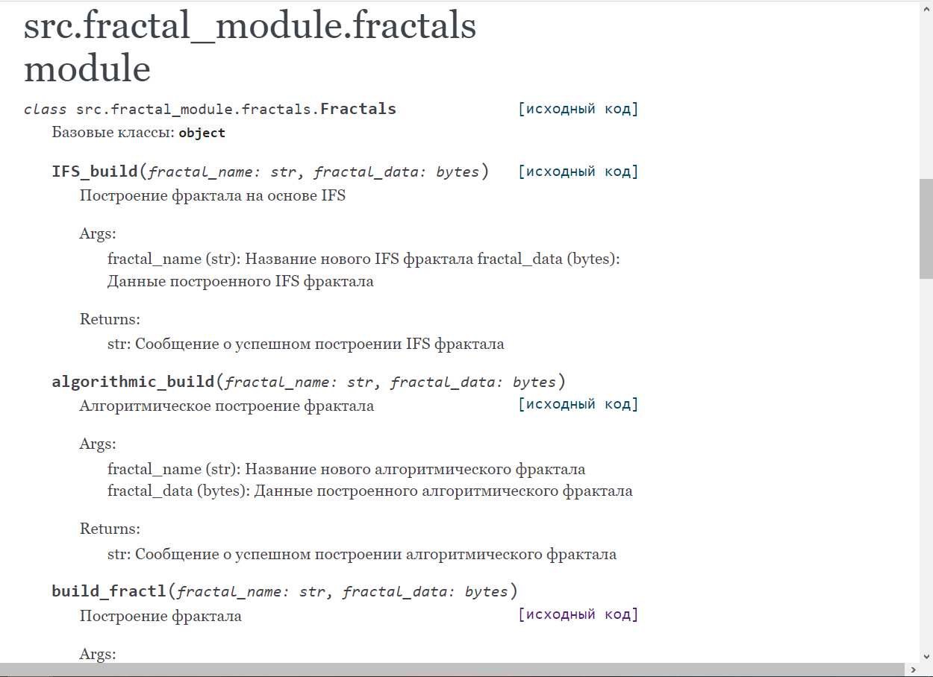

Рисунок 11 – Документация по файлу fractals 1

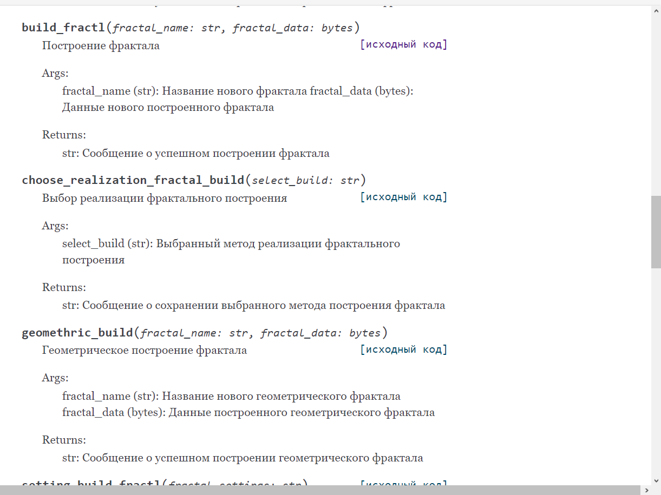

Рисунок 12 – Документация по файлу fractals 2

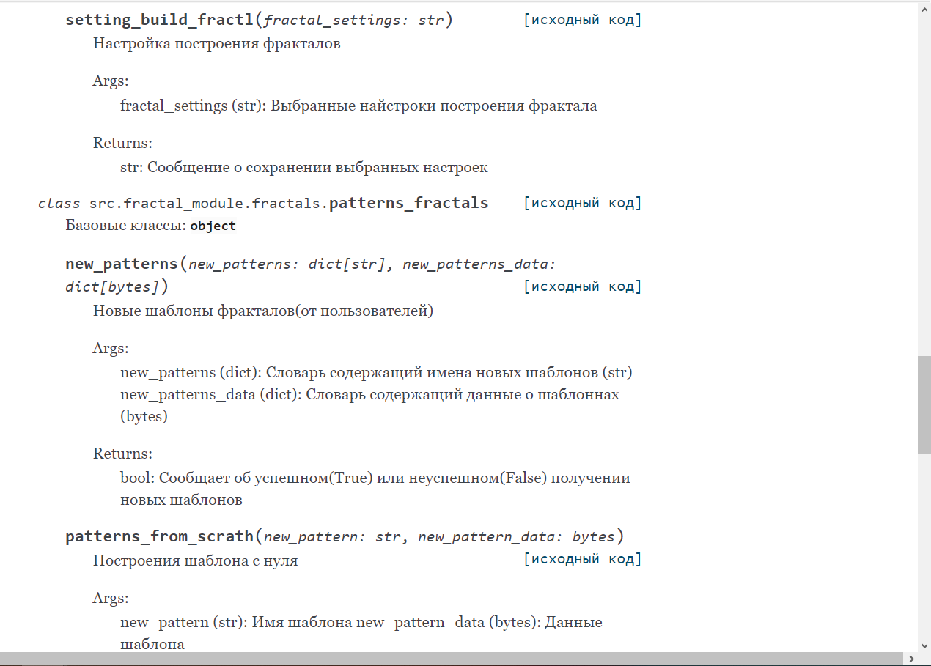

Рисунок 13 – Документация по фалу fractals 3

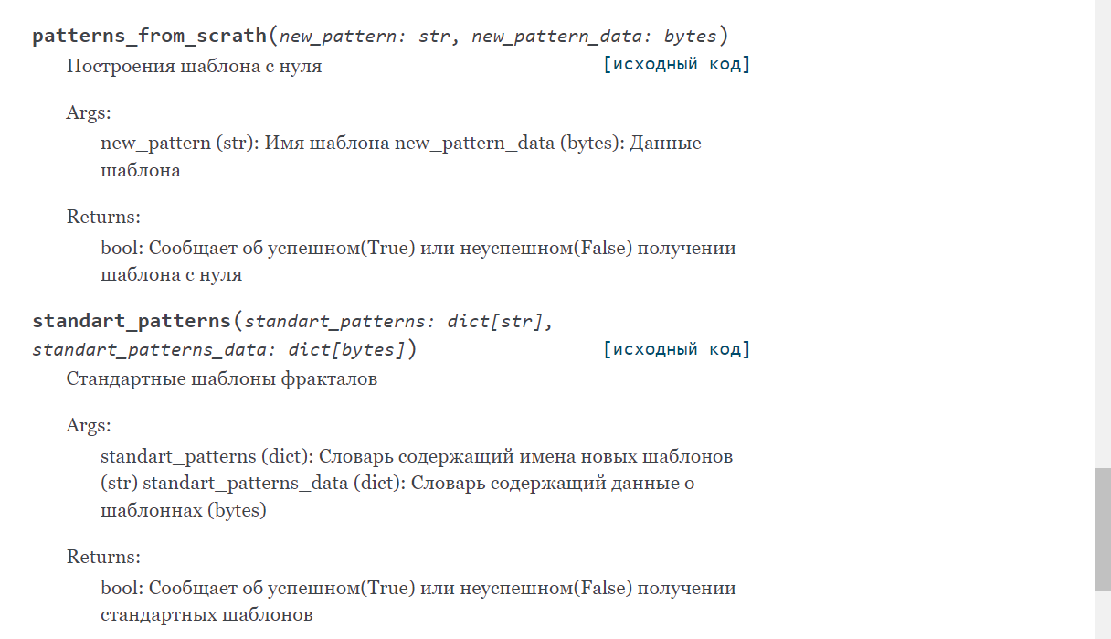

Рисунок 14 – Документация по файлу fractals 4